МУНИЦИПАЛЬНОЕ КАЗЕННОЕ ОБЩЕОБРАЗОВАТЕЛЬНОЕ УЧРЕЖДЕНИЕ "ЛОПАТИНСКАЯ СРЕДНЯЯ ОБЩЕОБРАЗОВАТЕЛЬНАЯ ШКОЛА"

По результатам проведения Независимой оценки в 2023 году

Вы можете оставить мнение о нашей организации.

Чтобы оценить условия осуществления образовательной деятельности наведите камеру Вашего телефона и отсканируйте QR-код. Перейдя по ссылке, Вы сможете:

• оценить условия осуществления образовательной деятельности: o открытость и доступность информации об организации o комфортность условий осуществления образовательной деятельности o доброжелательность, вежливость работников o удовлетворенность условиями осуществления образовательной деятельности o доступность образовательной деятельности для инвалидов

• оставить отзыв»

Ваше мнение формирует
официальный рейтинг организации:

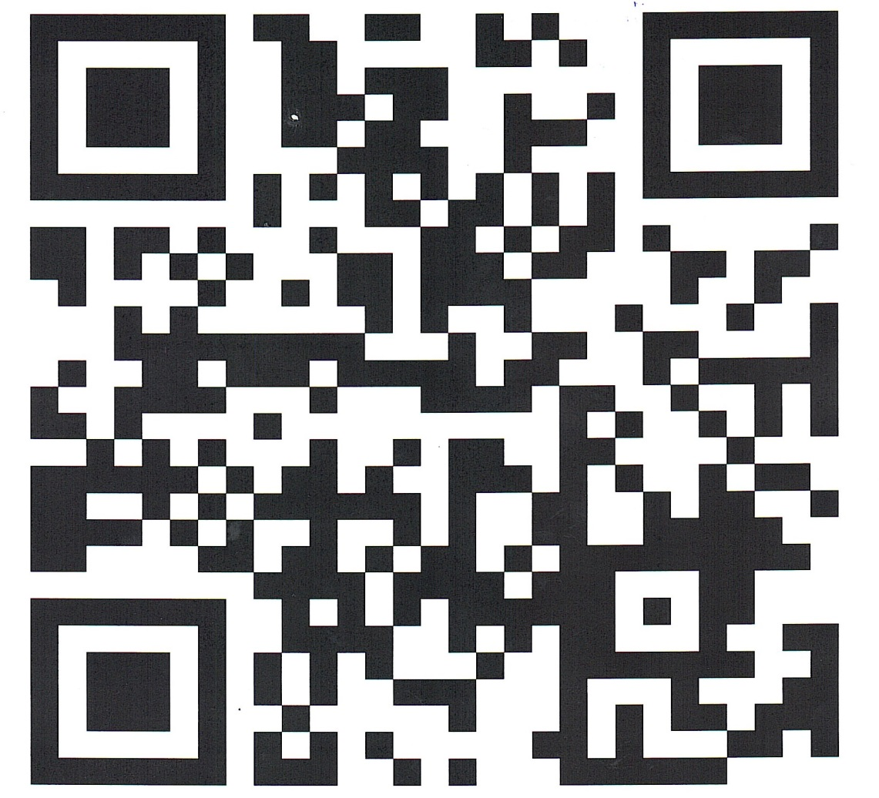
Анкета доступна по QR-коду, а так же по прямой ссылке: https://bus.gov.ru/qrcode/rate/345777

